Hối Tiếc
Phero Tom Nguyen

Năm 2008 đến 2009 là những năm có nền kinh tế tệ hại nhất. Nhà cửa và stock thì cứ thay phiên nhau đi xuống mỗi ngày như chiếc xe đang tuột dốc mà không có thắng. Gia đình tôi cũng không thoát khỏi vòng xoáy này. Năm 2006, sau khi xây xong căn nhà mới ở Sacramento thì gia đình tôi đã dọn vào. Tôi tìm được một việc làm full time trong một công ty nhỏ nhưng có nhiều hợp đồng lâu dài với chính phủ, nhưng có ai biết trước được ngày mai. Vào thời gian này chính phủ cũng gặp nhiều khó khăn trong vấn đề tài chánh. Do đó, họ đã cắt giảm ngân sách bằng cách bãi bỏ nhiều hợp đồng với công ty tôi đang làm việc. Thế là tôi bị thất nghiệp!
Tôi quen thân với chú Thẩm từ khi còn ở San Jose, thường giúp chú làm Website cho nhà thờ và nhiều hội đoàn khác. Mỗi lần gặp chú, chú thường ngỏ ý mời gọi tôi đi tham dự khóa Cursillo. Thật sự tôi không biết Cursillo là gì và tôi cũng chưa từng nghe nói tới bao giờ. Do đó, tôi thường tìm nhiều lý do để từ chối và nhất là khi dọn về Sacramento lại dễ dàng từ chối hơn. Chỉ có Chúa mới biết trước ngày mai sẽ ra sao? Tôi lại tìm được việc làm ở San Jose sau một thời gian thất nghiệp, nhưng gia đình vẫn ở lại Sacramento. Khi tôi trở lại Bay Area để làm việc, tôi đã gặp chú Thẩm. Chú vẫn kiên nhẫn tiếp tục mời gọi tôi tham dự khóa Cursillo. Chú nói với tôi là khóa này thật tuyệt, sẽ giúp tôi rất nhiều trong việc học và giữ đạo. Lần này tôi chẳng tìm được một lý do gì để từ chối và cuối cùng tôi đã nhận lời.
Thứ Năm tôi xin hãng ra sớm vài giờ, một mình lái xe lên Camp Francis. Sau khi ghi danh xong thì hai anh chị trợ tá dắt tôi đi nhận giường. Có lẽ tôi là người gần như sau cùng nhập trại nên ban tổ chức đã sắp xếp cho tôi cái giường cuối phòng, gần bên cửa nhà vệ sinh. Ở kế bên restroom rất tiện việc đi nhà vệ sinh lúc giữa khuya nhưng tôi không ngờ cũng vì dễ đi nên khó ngủ. Khó ngủ không phải vì xa nhà… hay nhớ vợ, con nhưng vì đêm đêm mấy anh em cứ thay phiên nhau đi thăm nhà vệ sinh gây ra nhiều tiếng ồn làm cho tôi giật mình thức giấc. Nhận giường xong, hai anh trợ tá dắt tôi xuống phòng ăn. Trước khi vào phòng ăn, tôi ngỏ ý muốn đi tham quan một vòng trại. Cảnh vật xung quanh thật thơ mộng, một bên là núi và một bên là biển. Biển trong xanh với những làn sóng nhỏ chạy lăng tăng vỗ nhè nhẹ vào bờ. Tôi sinh ra ở Nha Trang nơi có bãi biển cát trắng thật đẹp. Tôi rất thích biển. Mỗi khi nhìn thấy biển tôi lại nhớ quê tôi. Đứng nhìn những con chim hải âu bay lượn trên bầu trời xanh, nghe những tiếng sóng vỗ về trên bãi cát, thỉnh thoảng có những làn gió mát lạnh thổi từ biển vào làm cho con người tôi tươi tỉnh như truất bỏ hết những gánh nặng, âu lo, phiền muộn trong những năm tháng qua. Tôi hít một hơi thật dài, thật sâu không khí trong lành, nó làm cho tôi cảm thấy thật dễ chịu. Vài phút sau tôi quay lại phòng ăn.
Thời gian của một ngày có hạn, nhưng lịch trình sinh hoạt thì đầy kín; nhiều tiết mục như là tham dự thánh lễ vào sáng sớm, ăn sáng, học hỏi, nghe rolo, viếng Thánh Thể, đọc kinh, cầu nguyện, v.v... Đêm thì mất ngủ, vào những buổi trưa ngồi nghe những bài rolo giống như nghe những bài hát du dương, êm dịu, nhẹ nhàng làm cho hai con mắt của tôi cứ muốn nhắm lại thật chặt. Tôi phải cố gắng hết sức mới không bị gật gù theo tiếng nói đều đều của mấy anh chị đọc rolo. Tôi thật sự muốn nằm đại ra bàn để ngủ một giấc cho thật ngon.
Suốt thời gian tĩnh huấn giống như những tu sĩ, cứ từ sáng đến tối chỉ có đi tham dự thánh lễ, học hỏi lời Chúa, đọc kinh cầu nguyện. Tôi nghe nói bao nhiêu người đã bị đánh gục bởi những giây phút thinh lặng cầu nguyện bên Thánh Thể, nhưng không hiểu sao tâm hồn tôi vẫn lạnh giá, trống vắng chẳng có chút cảm xúc nào… không biết có phải vì tâm hôn tôi quá chai đá chăng?
Trước khi mãn khóa học, ban văn nghệ đã trình diễn vỡ kịch Người Con Hoang Đàng:
”Anh ta còn ở đàng xa, thì người cha đã trông thấy. Ông chạnh lòng thương, chạy ra ôm cổ anh ta và hôn lấy hôn để. Bấy giờ người con nói :”Thưa cha, con thật đắc tội với Trời và với cha, chẳng đáng gọi là con cha nữa…” Nhưng người cha liền bảo các đầy tớ rằng :”Mau đem áo đẹp nhất ra đây mặc cho cậu, xỏ nhẫn vào ngón tay, xỏ dép vào chân cậu, rồi đi bắt con bê đã vỗ béo làm thịt để chúng ta mở tiệc ăn mừng ! Vì con tay đây đã chết mà nay sống lại, đã mất mà nay lại tìm thấy”.( Lc 20: 20-24)
Tôi đã nghe và đọc rất nhiều lần đoạn Kinh Thánh này nhưng chưa bao giờ tôi có cảm giác kỳ lạ như hôm nay. Vở kịch Người Con Hoang Đàng lần này đã làm trái tim tôi thắt lại, cổ họng nghẹn ngào, nước mắt dâng trào và… nhỏ lệ. Đã lâu, tôi chưa bao giờ nhỏ một giọt lệ nào. Là một người đàn ông, một người chồng, một người cha trong gia đình lại càng không thể dù chỉ vài giọt. Một người đàn ông cũng yếu đuối, đầy tình cả m, nhiều cảm xúc, vui, buồn như người phụ nữ nhưng… khi gặp khó khăn hay đau khổ thì thường chôn sâu trong lòng không thể vỡ oà, bật khóc như phụ nữ hay trẻ con. Tôi đã cố ngăn những dòng lệ rơi từ khóe mắt, tôi cố kềm chế nhưng nó cứ tuôn trào... Tôi đã khóc. Tôi khóc không phải vì những diễn viên đóng kịch quá hay nhưng tôi đã khóc vì tôi nghĩ đến thân phận thấp hèn, yếu đuối, tội lỗi thường làm mất lòng Thiên Chúa, nhưng Ngài chưa bao giờ than phiền, trách móc, hay bỏ rơi tôi. Ngài luôn mở rộng đôi tay chờ đón và sẵn sàng tha thứ cho tôi như đứa con hoang đàng. Tôi đã khóc vì liên tưởng đến ba tôi vừa mới qua đời, và đã khóc như chưa lần nào được khóc.
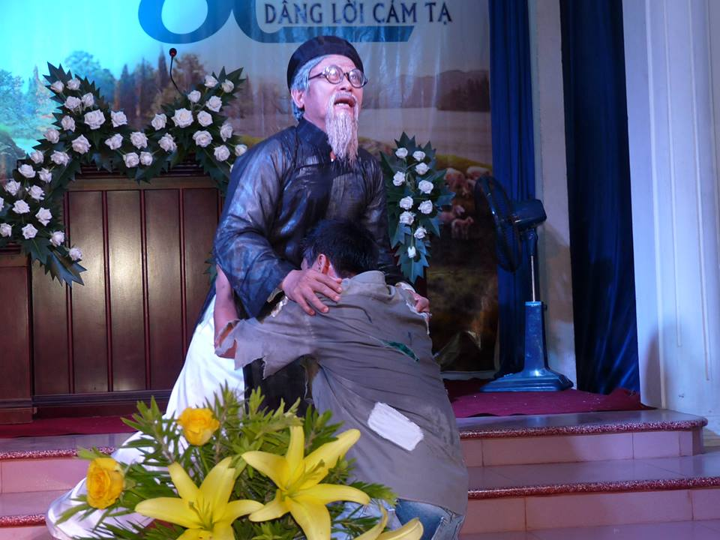
Những năm tháng tôi sống bên trại tị nạn gặp nhiều khó khăn, cũng như thời gian đầu sống ở Hoa Kỳ, tôi đã làm cu-li khuân vác nhiều giờ mỗi ngày dưới trời đông lạnh giá của miền Bắc; phải đi rửa chén, làm bồi bàn cho nhà hàng Tàu, đi cắt cỏ, làm nghề móng tay, v.v.... Làm việc vất vả như một người nô lệ nhưng tôi chưa bao giờ rơi một nước mắt nào..., Hôm nay, không hiểu sao toàn thân tôi run lên, nước mắt dâng trào. Tôi không thể ngăn được hai hàng lệ rơi…. Trong giây phút này tôi đã nhớ đến ba tôi qua hình ảnh người cha nhân từ . Luôn trông chờ tôi từng ngày về thăm, nhưng vì quá bận rộn từ công việc đến con cái, tôi không thể về thăm dù chỉ một lần…. Tôi cứ nghĩ để đến ngày mai tôi sẽ làm, nhưng không ngờ ngày mai tôi không còn cơ hội nữa. Ba tôi đã ra đi vĩnh viễn không trở lại …. Khi hay tin ba tôi mất, tôi vội vã bay về để nhìn mặt lần cuối trước khi hỏa táng. Tôi chỉ còn nhìn thấy thân xác lạnh cứng đặt trong hộp ướp lạnh. Ba tôi nằm đó, tôi đứng đây. Mới ngày nào ba tôi vẫn còn có thể trò chuyện nhưng bây giờ không thể.
Sau khi trưởng thành, lập gia đình, có con cái, tôi mới hiểu ra được một điều: tiền tài, danh vọng rất phù du. Nó thật sự không mang lại hạnh phúc đích thực cho gia đình. Nếu mình bỏ ra quá nhiều thời gian để mưu sinh, tìm danh lợi, mình sẽ đánh mất đi thời gian dành cho gia đình và cho Thiên Chúa. Tôi càng lớn tuổi càng cảm thấy cách sống và lối suy nghĩ của ba tôi là đúng. “Bôn ba không qua thời vận”, hay như Chúa Giêsu muốn các môn đệ Ngài sống đơn sơ như trẻ nhỏ để yêu mến mọi người cách trọn vẹn hơn. Tôi thường nghe hay đọc đi, đọc lại những câu trên nhưng chưa bao giờ nghĩ sẽ áp dụng trong đời sống. Tôi luôn cho rằng nếu cuộc sống quá đơn giản, không có thử thách là cuộc sống vô vị, nhàm chán, và không có ý nghĩa... Do đó lúc nào tôi cũng thích bon chen, muốn thay đổi tất cả, muốn làm một cái gì đó khác hơn mọi người; trong lúc ba rất muốn tôi gọi điện thoại về nói chuyện với ba mỗi ngày…. dù không có chuyện gì để nói nhưng vẫn muốn nghe giọng nói của tôi, muốn biết tôi có mạnh khỏe không? Hình ảnh người cha trong Kinh Thánh sao giống ba tôi; luôn mong chờ đứa con của mình quay trở về từng ngày một. Những yêu cầu của ba rất đơn giản nhưng tôi đã không làm được. Tôi đã đánh mất đi cơ hội! Giờ tôi có muốn nói với ba chỉ một lời thôi là: Con thương ba nhiều lắm! Nhưng… đã quá trễ. Tôi thật sự trả một gía rất đắt để học được một bài học. Khi tôi hiểu ra được điều này thì đã quá muộn màng. Đời người vô thường, nay còn mai mất, hãy biết trân trọng những gì mình có trước mắt để không hối tiếc về sau.
Hôm đó tôi thật sự đã khóc, khóc như đứa trẻ. Dù tôi đã trưởng thành nhưng trước mặt Thầy Chí Thánh, tôi vẫn là một đứa trẻ ngây thơ, cần sự yêu thuơng, chăm sóc của Thầy. Thầy luôn mong chờ tôi đến thăm Thầy từng ngày qua những lần đọc kinh tối sáng, qua những lần tham dự Thánh Lễ, qua những lần giúp đỡ người nghèo hay giúp đỡ anh em mình.
Vì quá bận rộn trong công việc tôi đã bỏ lỡ cơ hội về thăm ba tôi. Bây giờ tôi sẽ cố gắng không bỏ lỡ cơ hội như thế nữa. Xin Thầy Chí Thánh cho con biết quý trọng những gì con đang có, cho con luôn biết yêu mến những người xung quanh cũng như yêu mến Thầy. Amen.

